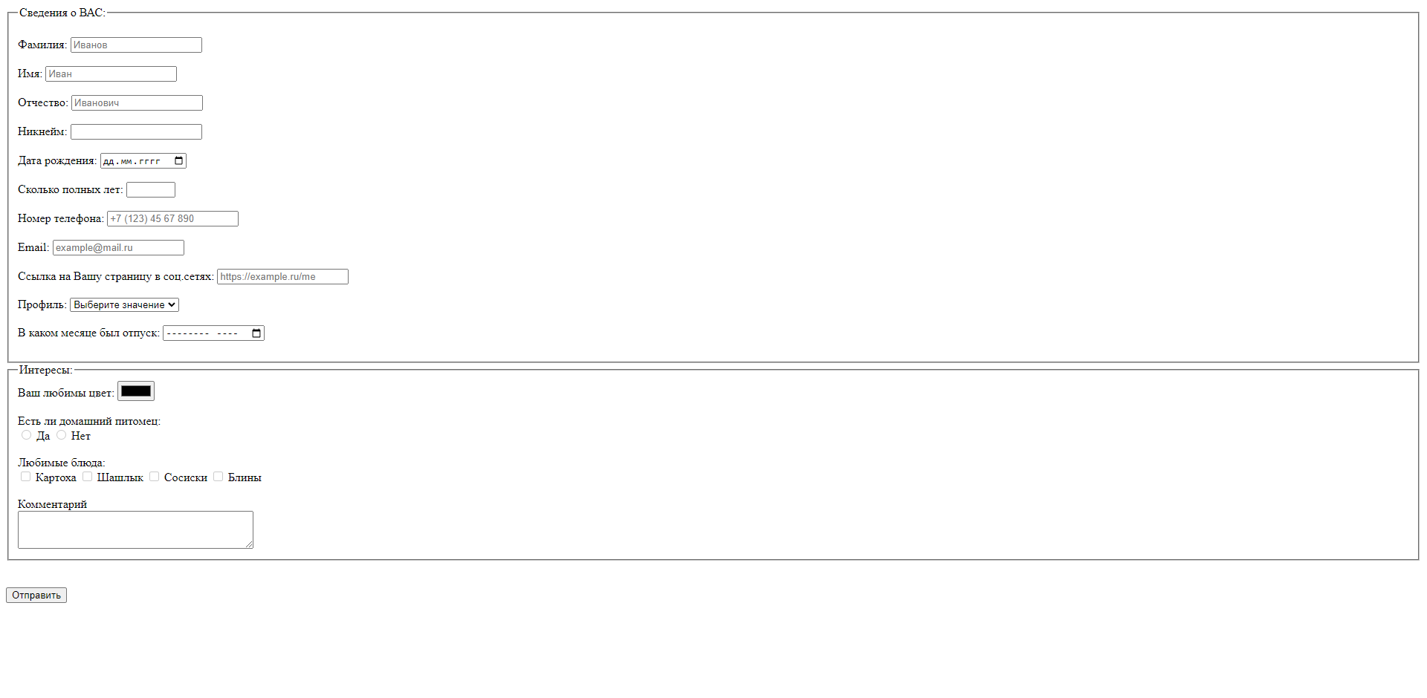

<!DOCTYPE html>

<html lang="en">

<head>

    <meta charset="UTF-8">

    <meta http-equiv="X-UA-Compatible" content="IE=edge">

    <meta name="viewport" content="width=device-width, initial-scale=1.0">

    <title>Form</title>

</head>

<body>

    <form action="anketa.php" method="post">

        <fieldset>

            <legend> Сведения о ВАС:</legend>

            <br>

            <label for="lastname">

                Фамилия:

                <input type="text" name="lastname" id="lastname" placeholder="Иванов" required>

            </label>

            <br><br>

            <label for="firstname">Имя:

                <input type="text" name="firstname" id="firstname" required placeholder="Иван ">

            </label>

            <br><br>

            <label for="otch">Отчество:

                <input type="text" name="otch" id="otch" placeholder="Иванович">

            </label>

            <br><br>

            <label for="nikname">Никнейм:

                <input type="text" name="nikname" id="nikname">

            </label>

            <br><br>

            <label for="birthday"> Дата рождения:

                <input type="date" name="birthday" id="birthday">

            </label>

            <br><br>

            <label for="howold"> Сколько полных лет:

                <input type="number" name="howold" id="howold" min="10" max="90">

            </label>

            <br><br>

            <label for="tel"> Номер телефона:

                <input type="tel" name="tel" id="tel" placeholder="+7 (123) 45 67 890">

            </label>

            <br><br>

            <label for="email"> Email:

                <input type="email" name="email" id="email" placeholder="example@mail.ru">

            </label>

            <br><br>

            <label for="url"> Ссылка на Вашу страницу в соц.сетях:

                <input type="url" name="url" id="url" placeholder="https://example.ru/me">

            </label>

            <br><br>

            <label> Профиль:

                <select id="profile" name="profile">

                    <option value="Выберите значение" selected disabled>Выберите значение</option>

                    <option value="Пользователь">Пользователь</option>

                    <option value="Профессионал">Профессионал</option>

                    <option value="Любитель">Любитель</option>

                </select>

            </label>

            <br><br>

            <label for="month"> В каком месяце был отпуск:

                <input type="month" name="month" id="month">

                <br><br>

            </label>

        </fieldset>

        <fieldset>

            <legend> Интересы:</legend>

            <label for="color"> Ваш любимы цвет:

                <input type="color" name="color" id="color">

            </label>

            <br><br>

            Есть ли домашний питомец:

            <br>

            <input type="radio" name="pet" value="pet_yes"> Да

            <input type="radio" name="pet" value="pet_no"> Нет

            <br><br>

            Любимые блюда:

            <br>

            <input type="checkbox" name="eat" value="potato"> Картоха

            <input type="checkbox" name="eat" value="barbecue"> Шашлык

            <input type="checkbox" name="eat" value="sausages"> Сосиски

            <input type="checkbox" name="eat" value="Pancakes"> Блины

            <br><br>

            Комментарий<Br>

            <textarea name="comment" cols="40" rows="3"></textarea>

        </fieldset>

        <br><br>

        <input type="submit" value="Отправить">

    </form>

</body>

</html>



<!DOCTYPE html>

<html lang="en">

<head>

    <meta charset="UTF-8">

    <meta http-equiv="X-UA-Compatible" content="IE=edge">

    <meta name="viewport" content="width=device-width, initial-scale=1.0">

    <title>anketa</title>

</head>

<body>

    <?php

    echo $_POST['lastname'];

    echo $_POST['firstname'];

    echo $_POST['otch'];

    echo $_POST['nikname'];

    echo $_POST['birthday'];

    echo $_POST['howold'];

    echo $_POST['tel'];

    echo $_POST['email'];

    echo $_POST['url'];

    echo $_POST['profile'];

    echo $_POST['month'];

    echo $_POST['color'];

    echo $_POST['pet'];

    echo $_POST['eat'];

    echo $_POST['comment'];

    ?>

</body>

</html>